VII-ая Городская выставка «Выбираем наше, Каменское»
Проводится совместно с Администрацией города Каменска-Уральского
в рамках Муниципальной Программы поддержки предпринимательства 2017-2021гг.»
12 июня 2019 года
Площадь Ленинского Комсомола
Организатор выставки
Муниципальный Фонд поддержки малого и среднего предпринимательства

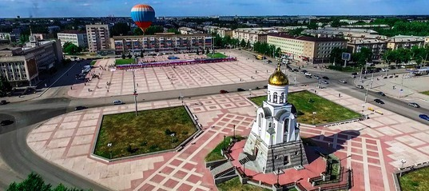
ЦЕЛЕВАЯ АУДИТОРИЯ ПОСЕТИТЕЛЕЙ ВЫСТАВКИ
Выставку посетит более 2000 человек: жителей города, представителей органов власти, бизнесменов Каменска и приглашенных гостей. Не менее 60 участников выставки – субъектов МСП и ремесленников продемонстрируют свои товары и услуги. Данное мероприятие является эффективной деловой площадкой для приобретения новых заказчиков, покупателей и партнеров, это возможность для развития бизнеса, стабильности в компаниях.
УЧАСТНИКИ ВЫСТАВКИ
Предприятия и организации малого и среднего предпринимательства, производители товаров и продукции, поставщики услуг города Каменска-Уральского.

ПАРТНЕРЫ выставки
ДелоБанк - генеральный спонсор выставки

Подразделения ОМС «Управление культуры города Каменска-Уральского» и «Управление спорта Каменска-Уральского»,
Каменск-Уральский техникум торговли и сервиса.
Школа моделей «Моднюли»
Ведущий Михаил Соколов

КАТАЛОГ
Ежегодно Фонд выпускает каталог обо всех участниках выставки (1000 экз.) который распространяется бесплатно на выставке и на всех мероприятиях Фонда.
ПРОГРАММА ВЫСТАВКИ
10.30-11.00- Знакомство официальных лиц с экспонентами выставки
11.00 Официальное открытие выставки.
11.10 Награждение победителей конкурса «Народная премия «Каменсквыбирает»
11.40 Презентация приза Генерального спонсора
11.45 Начало работы выставки
МЕРОПРИЯТИЯ:
- Обучение по теме «Как презентовать себя на выставке» - 3-4 июня 2019 г. (Учебный класс Фонда)
- Выступление творческих коллективов города в рамках фестиваля «Песни о России» 11.45-15.00. сцена
- Показательное выступление барменов Каменск-Уральского техникума торговли и и сервиса – 11.45-12.00
4. Модные показы от Гранд Салона, товаров для животных «Мэй он марс», школы моды «Силуэт» - 13.30-13.50
- Консультации специалистов Фонда по видам поддержки субъектов МСП – весь день.
- Мастер-класс по парикмахерскому устройству ИП Арасханян А.Д.(палатка Фонда)
- Мастер-класс Краевеческого музея по изготовлению кукол-оберегов – 12.00-15.00 (палатка культуры).
- Розыгрыш призов от автосервиса «Дельта» (в течение дня)
- Мастер-классы от школы моды и рукоделия «Силуэт» по плетению браслетов
- Конкурс «Бизнес –твистер» - в течение дня
- Розыгрыш ценных призов в 15.00 (главная сцена)

КОНТАКТЫ ФОНДА
Фонд поддержки малого предпринимательства г. Каменска-Уральского
Адрес: 623400, г. Каменск-Уральский, ул. Кунавина, д. 6
Телефон/факс: +7 (3439) 37-03-88, 8-963-850-8888 e-mail: fondkamensk@yandex.ru
Часы работы: пн-чт с 9 до 18; пт с 9 до 17. Перерыв с 13 до 14.

